日期：2020年8月12日

资料：《顾家北手把手写作》

文件夹地址：[..\Writing\顾家北写作精品班\顾家北手把手写作pdf（发这个）](../Writing/顾家北写作精品班/顾家北手把手写作pdf（发这个）)

# 一、第一章

雅思写作有4个评分标准：扣题（Task Response）、连贯和紧凑（Coherence and Cohesion）、词汇（Lexical Resource）和语法准确（Grammatical Range and Accuracy）。

Task2：

Step1：审题和确定文章结构

题目分类：background information + issue of concern + task requirement

Step2：思考观点

备考时：1.熟悉不同问题的素材；2.熟悉组织观点的思路。

Step3：写开头段

**开头段：background (general sentence) + rephrase the topic (thesis statement) + personal opinion or brief description of the main body.**

第一句话：

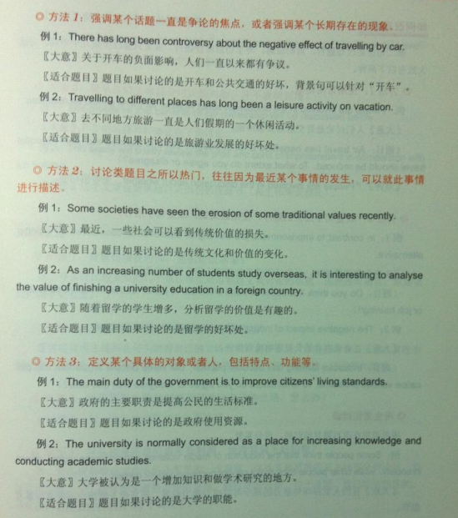

第二句话：

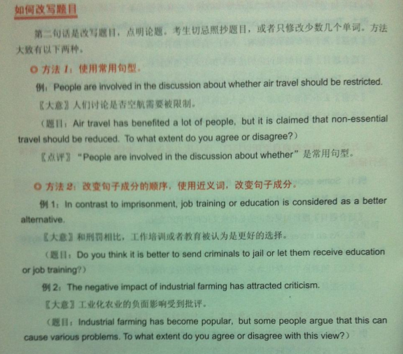

第三句话：

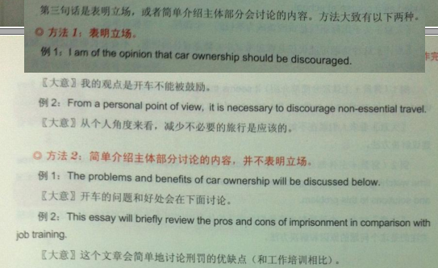

问题类文章的开头段：

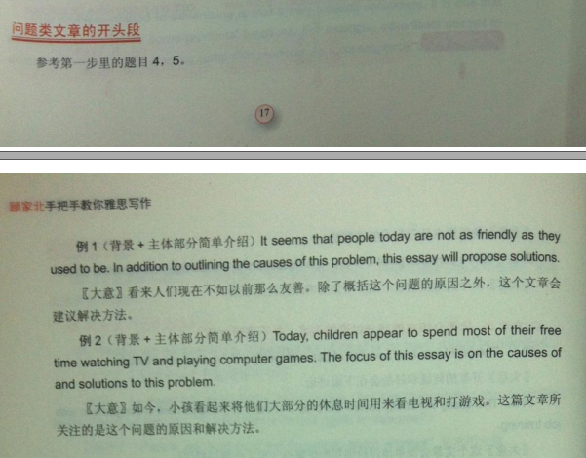

Step4：写中间段

**体现逻辑关系和论述过程（ABC）。**

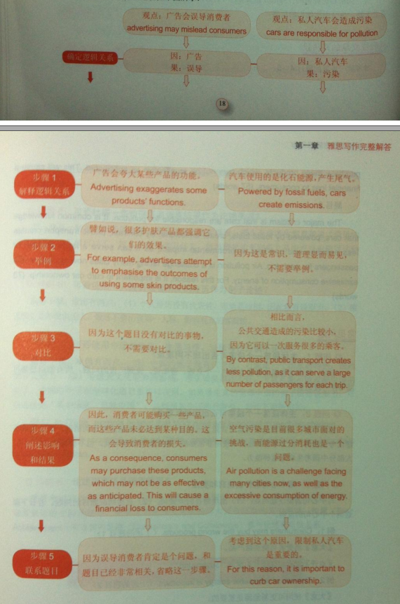

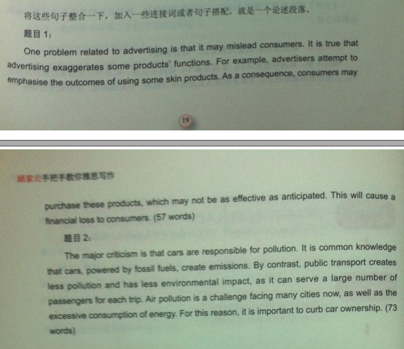

Step5：写总结段

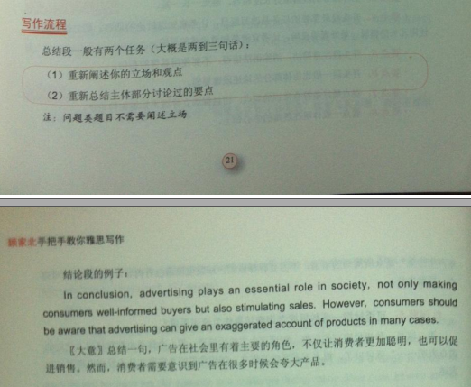

Task2作文要点总结：

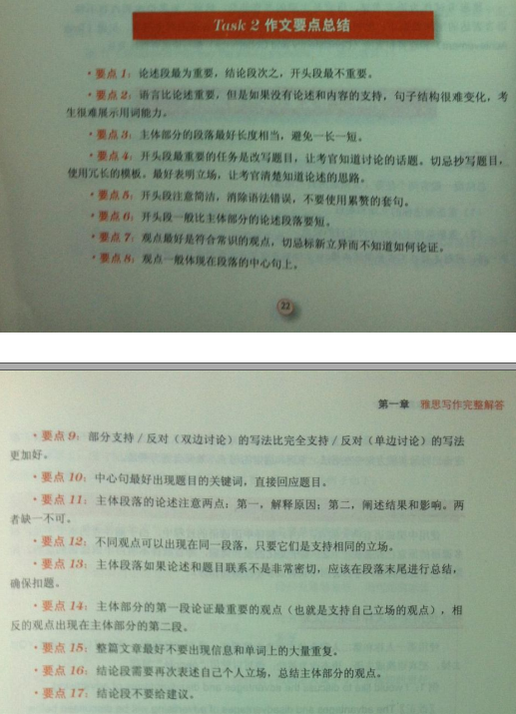

雅思作文需要注意的几大问题：

1. 不要用自己不熟悉的词
2. 避免过分使用从句
3. 少用名言
4. 杜绝中国谚语
5. 减少使用第一人称和第二人称
6. 避免口语化的词语
7. 尽量避免使用问号或者感叹号
8. 文化差异
9. **单词拼写**

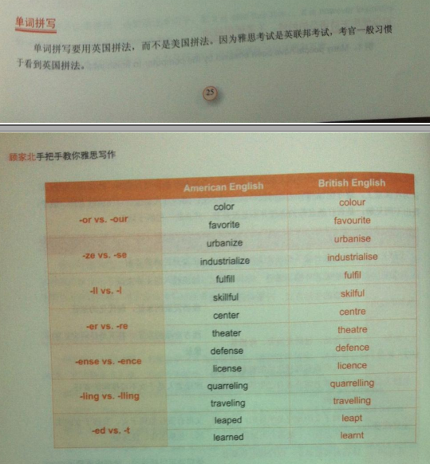

1. **不要用缩写**
2. 不要用比喻
3. 不要少于规定字数
4. **可以使用主动语态的时候，不要用被动**
5. 连接词

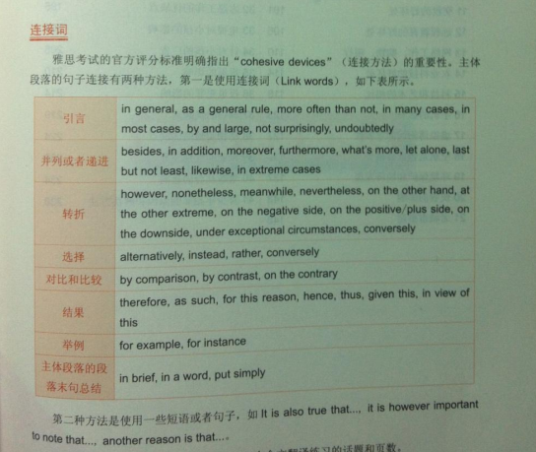

# 二、第二章 雅思写作语法速成

**一篇雅思作文如果保证不出现太明显的语法错误，就可以保证6分。**

雅思语法的学习：一是认识常见的语法错误，在写作中加以避免；2.理解句子的成份和句子结构，从而写出正确的句子。

1. **常见的错误**
2. **动词或句子不能充当主语或者宾语**
3. 主语一般由名词，或者具备名词性质的短语、词语或者从句充当，而动词不可以充当主语。
4. **一个完整的句子不能充当另外一个句子的主语。在这种情况下，需要将其中一个句子改成从句，或者使用形式主语“it”。**

**e.g. It is important for students to receive job training.**

**e.g. Students can become competitive in the labor market if they receive job training.**

1. 宾语一般由名词，或者具备名词性质的短语、词语或者从句充当，而动词不可以充当宾语。一些动词，如continue, start, pretend, intend, attempt, decide, learn, 后面经常加动词不定式作为宾语。

e.g. Many rural residents have decided to move **to cities.**

1. **主谓不一致**
2. 动名词和不定式做主语的时候谓语动词一定是单数。

e.g. Raising standards of literacy is the government’s priority.

e.g. To read a child alone is challenging to any parent.

1. 不可数名词做主语的时候谓语动词一定是单数；如果主语是“...of…”的词组，谓语的数需要和“of”之前的名词保持一致。

e.g. The adequacy of financial resources is crucial to the operation of a not-for-profit organization.

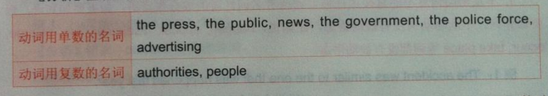

1. 当主语后跟着with, together with, coupled with, combined with, as well as, like 的时候，谓语动词跟随主语变化。

e.g. Overworking, coupled with poor diet, leads to physical degeneration.

1. **有一些代词后面的谓语动词一定是单数（anybody, anything, everybody, everything, nobody, nothing, somebody, something, each, none）。**

e.g. Even if somebody falls sick, everything goes on as usual.

1. “there be”句型中谓语动词的数随着其后面的名词改变。

e.g. There are number of countries which perform poorly in containing pollution.

1. 由what, whether, how, that, where引起的主语从句中，谓语动词常用单数。

e.g. How we cope with massive technological change in the 21st century is an interesting issue.

1. **不及物动词和系动词没有被动语态**
2. 不及物动词后不能直接加任何名词或者名词性质的成份作宾语：如果要加宾语，则要加介词：**不及物动词没有被动语态，比如说：happen, appear, disappear, rise, emerge, occur, take place 等词没有被动语态。**
3. 有一些动词词组如consist of, belong to, take place, benefit from 也没有被动语态。
4. 准系动词seem, remain, prove, appear, look, smell, taste 等一般不用被动语态。
5. 及物动词的使用错误
6. **及物动词后一定要加名词或者名词性质的成分作宾语**，构成主语+谓语动词+宾语的基本句型；否则就是错误的。

e.g. In many countries, salaries remain unchanged and even ~~reduce~~（错误，reduce是及物都动词） drop（正确，drop是不及物动词）.

1. 有一些及物动词后面跟宾语和宾语补足语，构成主语+谓语动词+宾语+宾语补足语的基本句型，**如make, see, have, let, 这些词后面跟的动词常用不加to的动词不定式。**

e.g. Whether we like it or not, families shape our lives and **make us what we are.**

1. 有一些及物动词后面跟宾语和不定式，构成主语+谓语动词+宾语+宾语补足语的基本句型，如enable, encourage, allow, prompt。
2. 有一些及物动词同时也是不及物动词，注意在语境中确定其词性。

e.g. Consumer confidence should be improved, as it is crucial to an economic recovery.

1. 冠词的使用错误

**冠词分为不定冠词（a 或者 an）和定冠词（the）。**

1. 可数名词前一般要加冠词或者不定冠词；可数名词如果使用定冠词，要么表示一类东西，要么表示特指。否则的话，要变成复数形式。另外一种可能性是使用所有格的形式。不可数名词则无此约束。
2. 不可数名词一般用定冠词，除非特指。
3. 有一些形容词前面常加定冠词，比如说only, main, same, top。
4. 序数词和形容词最高级前要加定冠词。

e.g. The cigarette is **the most** common method of smoking tobacco.

e.g. Tourism has become the top earner of foreign currency for many countries since the late twentieth century.

1. 有一些词虽然以常发元音的字母开始，却要用a。如unique, university, union, European。而有一些词虽然以常发辅音的字母开始，却要用an，如hour, honour。
2. 数的不一致（名词的单复数问题）
3. 有一些词或者短语后面一般要加可数名词的复数，如a few, few, a variety of, various, other, numerous, a number of, different, one of, many。

e.g. Smoking cassation is one of the likely factors that contribute to the development of obesity.

1. 有一些词后面一般要加可数名词的单数，如any other, another, each, neither, either。

e.g. Many teenagers begin smoking habits due to peer pressure but only for any other reason.

1. 有一些词或者短语后面一般要加不可数名词，如a little, little, much。
2. 不可数名词没有复数。如information, knowledge, evidence, behaviour, news。
3. 有些可数名词的复数形式不规则变化，而不是仅仅加s或者es。

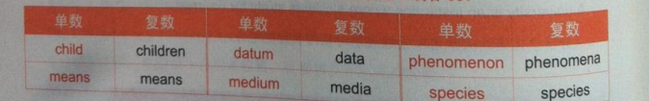

1. 代词的数不一致，代词he, she, it, one, anybody, everybody, somebody, nobody 都是单数，而代词they是复数。
2. 介词的使用错误
3. 情态动词的使用错误
4. 助动词的使用错误
5. 副词的使用错误
6. 连词的使用错误
7. 代词的使用错误
8. 句子残缺
9. 定语从句的使用错误
10. 名词性从句的使用错误
11. 平行结构和对称